Географія 8 клас
Тема. Чинники, що впливають на кількість населення: природний рух, міграції. Регіональні відмінності демографічних процесів. Демографічна політика

- Ознайомтеся з наступними трьома навчальними відео за посиланням http://video.novashkola.ua/9-klas/geografiya-9-klas/urok-04/.
- Прочитати параграф 49 та ознайомтеся ОІС до теми «Природний рух населення світу та України», що наведена нижче.
Завдання 1. За даними таблиці розрахуйте коефіцієнти природного приросту (скорочення) населення України. Побудуйте графік динаміки коефіцієнтів народжуваності, смертності та природного приросту (скорочення) населення України у 1990-2018 роках. Графік у Вас має бути таким як на схемі, що нижче.

Коефіцієнти народжуваності, смертності та природного приросту

населення України, у розрахунку на 1000 жителів
Роки | Коефіцієнт народжуваності | Коефіцієнт смертності | Коефіцієнт природного приросту | Роки | Коефіцієнт народжуваності | Коефіцієнт смертності | Коефіцієнт природного приросту
1990 | 12,6 | 12,1 |  | 2006 | 9,8 | 16,2
1991 | 12,1 | 12,9 |  | 2007 | 10,2 | 16,4
1992 | 11,4 | 13,4 |  | 2008 | 11,0 | 16,3
1993 | 10,7 | 14,2 |  | 2009 | 11,1 | 15,3
1994 | 10,0 | 14,7 |  | 2010 | 10,8 | 15,2
1995 | 9,6 | 15,4 |  | 2011 | 11,0 | 14,5
1996 | 9,2 | 15,2 |  | 2012 | 11,4 | 14,5
1997 | 8,7 | 14,9 |  | 2013 | 11,1 | 14,6
1998 | 8,4 | 14,4 |  | 2014 | 10,8 | 14,7
1999 | 7,8 | 14,9 |  | 2015 | 10,7 | 14,9
2000 | 7,8 | 15,4 |  | 2016 | 10,3 | 14,7
2001 | 7,7 | 15,3 |  | 2017 | 9,4 | 14,5
2002 | 8,1 | 15,7 |  | 2018 | 8,7 | 14,8
2003 | 8,5 | 16,0
2004 | 9,0 | 16,0
2005 | 9,0 | 16,6

ОІС до теми «Природний рух населення світу та України» (автори Кобернік, Коваленко)
Соціальні чинники |  |  |  | ПРИРОДНИЙ РУХ НАСЕЛЕННЯ |  |  |  |  | Історичні чинники
рівень медицини, санітарно-гігієнічні норми праці та побуту, національні та релігійні традиції, добробут родини, залучення жінки до суспільного життя, зростання частки міського населення… |  |  |  |  |  |  |  |  | війни, голодомори, революції, екологічні негаразди втрати населення:  прямі;  побічні (не народження дітей через загибель чи хвороби дорослих).
 | Біологічні чинники
 | Народжуваність (‰) – Смертність(‰) = Природний приріст (‰)
 | ДВА ТИПИ ВІДТВОРЕННЯ НАСЕЛЕННЯ
І тип – звужений |  |  |  |  |  |  | ІІ тип – розширений
13‰ Н – 10‰ С = 3‰ П.П. |  |  |  |  |  |  | 36‰ Н – 12‰ С = 24‰ П.П.
високорозвинені країни світу;  країни з перехідною економікою Європи |  |  |  |  |  |  | країни, що розвиваються;  країни з перехідною економікою Азії
- Європа: 11‰ Н – 11‰ С = 0‰ П.П.  - Англо-Америка: 15‰ Н – 9‰ С = 6‰ П.П.  - Австралія, Нова Зеландія: 15‰ Н – 7‰ С = 8‰ П.П.  - Японія: 8‰ Н – 9,3‰ С = -1,3‰ П.П. |  |  |  |  |  |  | - Африка: 41‰ Н – 13‰ С = 28‰ П.П.  - Азія: 24‰ Н – 8‰ С = 16‰ П.П.  - Латинська Америка: 27‰ Н – 6‰ С = 21‰ П.П.  - Океанія: 23‰ Н – 7‰ С = 16‰ П.П.
ПРОБЛЕМИ |  |  |  |  |  |  | ПРОБЛЕМИ
1. «Старіння нації»:  - «старіння зверху» – через зростання тривалості життя (Японія (84 р.), Австралія (83 р.), Швейцарія (83 р.), США (79 р.);  - «старіння знизу» – через скорочення народжуваності;  2. Депопуляція (Н<С): 24 країни Європи, Японія |  |  |  |  |  |  | 1. Голодування:  - явне – нестача продуктів харчування;  - приховане – незбалансоване одноманітне харчування («білкове голодування»);  2. Брак коштів на розвиток соціальної сфери: освіти, науки, культури, медицини;  3. Безробіття.
ОСНОВНІ ПРИЧИНИ |  |  |  |  |  |  | ОСНОВНІ ПРИЧИНИ
- зростанням ролі жінки у суспільному житті;  - пізній час укладання шлюбу;  - висока тривалість життя;  - підвищення рівня культури суспільства;  - зростання частки міського населення;  - зростання витрат на утримання дитини;  - екологічні чинники… |  |  |  |  |  |  | - традиційно великі родини (≈6 осіб);  - ранні шлюби;  - стрімке зниження смертності;  - залежне становище жінки у родині;  - переважання сільського населення;  - релігійні традиції;  - відсутність протизаплідних засобів…
ДЕМОГРАФІЧНА ПОЛІТИКИ
система державних заходів з регулювання народжуваності у бажаному напрямку
Правові заходи |  | Економічні заходи |  |  |  |  |  |  | Морально-психологічні заходи
Закони, що регулюють вік вступу до шлюбу, обмежують кількість дітей у родині… |  | Система штрафів та матеріальної допомоги родинам… |  |  |  |  |  |  | Програма планування родини, пропаганда та роз’яснювальна робота серед віруючих…
ХАРАКТЕРНІ РИСИ ПРИРОДНОГО РУХУ НАСЕЛЕННЯ В УКРАЇНІ
- І тип (звужений) відтворення населення:  9,6‰ Н – 13,9‰ С = -4,3‰ П.П. – депопуляція |  |  |  |  |  | - Тривалість життя: чоловіки – 63,8 років;  жінки – 74,9 років «Старіння нації»
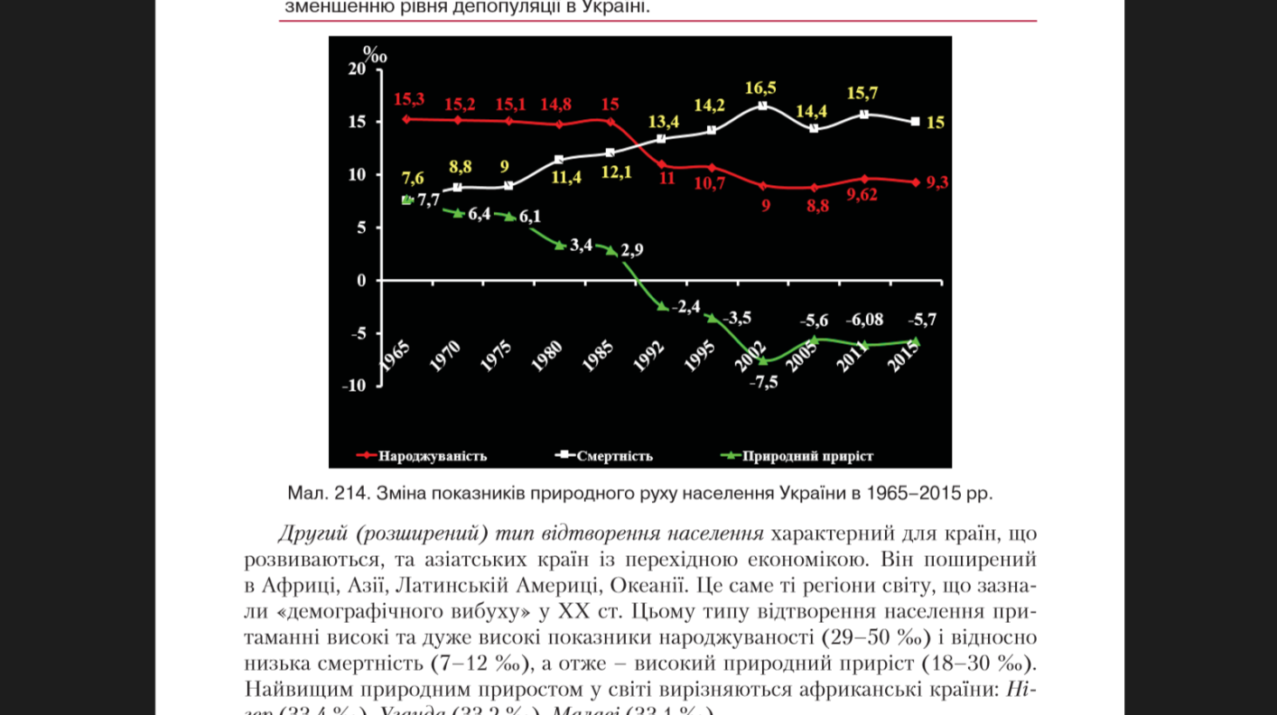 |  |  |  |  |  | 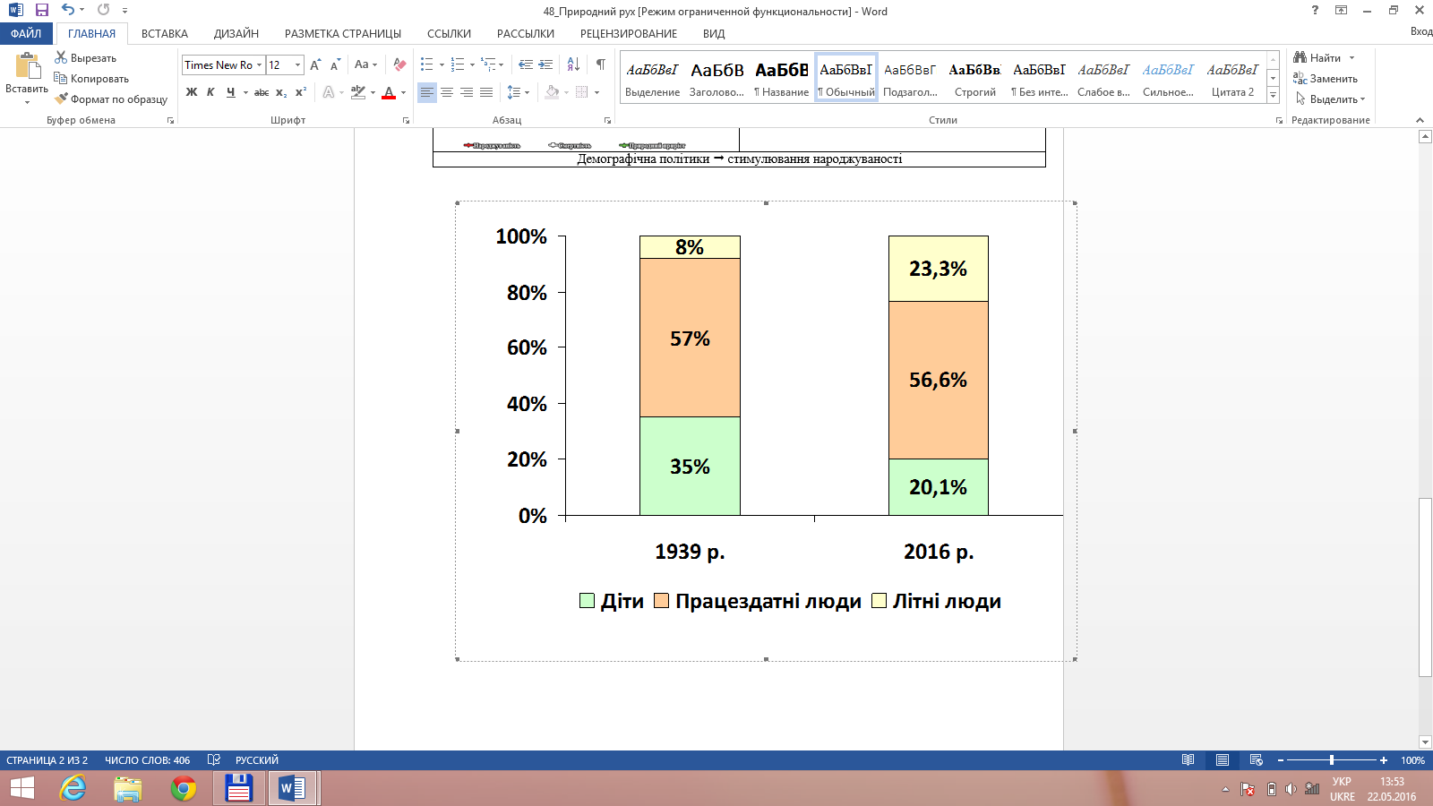  діти  працездатні  літні
- Демографічна політика стимулювання народжуваності

